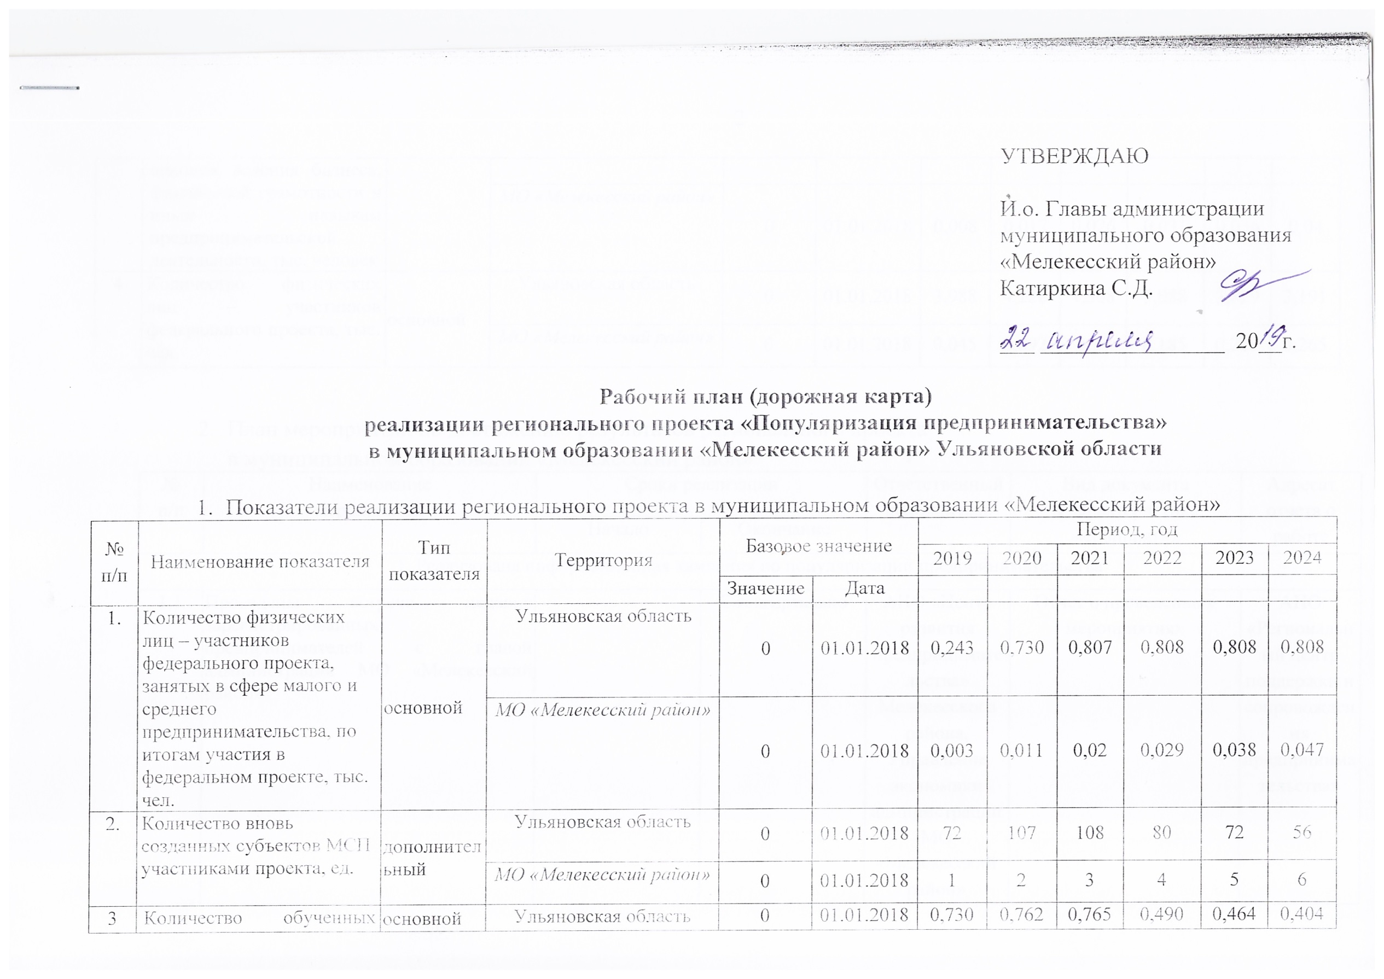
УТВЕРЖДАЮ

И.о. Главы администрации муниципального образования «Мелекесский район»
Катиркина С.Д.

___ ________________ 20__г.

Рабочий план (дорожная карта)
реализации регионального проекта «Популяризация предпринимательства»
в муниципальном образовании «Мелекесский район» Ульяновской области

- Показатели реализации регионального проекта в муниципальном образовании «Мелекесский район»
№ п/п | Наименование показателя | Тип показателя | Территория | Базовое значение |  | Период, год
 |  |  |  |  |  | 2019 | 2020 | 2021 | 2022 | 2023 | 2024
 |  |  |  | Значение | Дата
1. | Количество физических лиц – участников федерального проекта, занятых в сфере малого и среднего предпринимательства, по итогам участия в федеральном проекте, тыс. чел. | основной | Ульяновская область | 0 | 01.01.2018 | 0,243 | 0,730 | 0,807 | 0,808 | 0,808 | 0,808
 |  |  | МО «Мелекесский район» | 0 | 01.01.2018 | 0,003 | 0,011 | 0,02 | 0,029 | 0,038 | 0,047
2. | Количество вновь созданных субъектов МСП участниками проекта, ед. | дополнительный | Ульяновская область | 0 | 01.01.2018 | 72 | 107 | 108 | 80 | 72 | 56
 |  |  | МО «Мелекесский район» | 0 | 01.01.2018 | 1 | 2 | 3 | 4 | 5 | 6
3 | Количество обученных основам ведения бизнеса, финансовой грамотности и иным навыкам предпринимательской деятельности, тыс. человек | основной | Ульяновская область | 0 | 01.01.2018 | 0,730 | 0,762 | 0,765 | 0,490 | 0,464 | 0,404
 |  |  | МО «Мелекесский район» | 0 | 01.01.2018 | 0,008 | 0,017 | 0,026 | 0,031 | 0,036 | 0,04
4 | Количество физических лиц – участников федерального проекта, тыс. чел. | основной | Ульяновская область | 0 | 01.01.2018 | 3,988 | 4,228 | 4,308 | 3,988 | 3,829 | 3,191
 |  |  | МО «Мелекесский район» | 0 | 01.01.2018 | 0,045 | 0,092 | 0,14 | 0,185 | 0,229 | 0,265

- План мероприятий по достижению результатов регионального проекта
в муниципальном образовании «Мелекесский район»
№  п/п | Наименование  мероприятия | Сроки реализации |  | Ответственный исполнитель | Вид документа  и характеристика мероприятия | Адресат отчета о работе
 |  | Начало | Окончание
1. Реализована информационная кампания по популяризации предпринимательства
1.1 | Проведены встречи недавно зарегистрированных предпринимателей с главой администрации МО «Мелекесский район» |  | Ежеквартально | АНО «Центр развития предпринимательства» Мелекесского района,  Управление экономики администрации МО «Мелекесский район» | Отчет о проведенных мероприятиях | АНО «Региональный центр поддержки и сопровождения предпринимательства»
1.2 | Реализованы мероприятия по популяризации предпринимательства среди учащихся старших классов | Апрель 2019  Февраль 2020  Февраль 2021  Февраль 2022  Февраль 2023  Февраль 2024 | Ноябрь 2019  Ноябрь 2020  Ноябрь 2021  Ноябрь 2022  Ноябрь 2023  Ноябрь 2024 | Управление экономики администрации МО «Мелекесский район»,  АНО «Центр развития предпринимательства» Мелекесского района  Управление образования администрации МО «Мелекесский район»,  МКУ «Управление сельского хозяйства Мелекесского района» | Отчет о проведенных мероприятиях | АНО «Региональный центр поддержки и сопровождения предпринимательства»
1.2.1 | Проведен профориентационный предпринимательский тур для учащихся 9-11 классов:  - в ОГПОУ РСХТ  - в ЗАО «Хлебороб-1»  - в ООО «ВолгаБум Пром»  - в ООО «МАТЭКО» | Апрель 2019  Сентябрь 2019  Октябрь 2019  Ноябрь 2019  Февраль 2020  Февраль 2021  Февраль 2022  Февраль 2023  Февраль 2024 | Апрель 2019  Сентябрь 2019  Октябрь 2019  Ноябрь 2019  Ноябрь 2020  Ноябрь 2021  Ноябрь 2022  Ноябрь 2023  Ноябрь 2024 | Управление экономики администрации МО «Мелекесский район»,  Управление образования администрации МО «Мелекесский район»,  МКУ «Управление сельского хозяйства Мелекесского района» | Отчет о проведенных мероприятиях | АНО «Региональный центр поддержки и сопровождения предпринимательства»
1.2.2 | Проведены «Уроки успеха» для старшеклассников | Апрель 2019  Апрель 2020  Апрель 2021  Апрель 2022  Апрель 2023  Апрель 2024 | Май 2019  Май 2020  Май 2021  Май 2022  Май 2023  Май 2024 | Управление экономики администрации МО «Мелекесский район»,  АНО «Центр развития предпринимательства» Мелекесского района,  Управление образования администрации МО «Мелекесский район»,  МКУ «Управление сельского хозяйства Мелекесского района» | Отчет о проведенных мероприятиях | АНО «Региональный центр поддержки и сопровождения предпринимательства»
2. Реализованы комплексные программы по вовлечению в предпринимательскую деятельность и содействию создания собственного бизнеса для целевых групп
2.1. | Осуществляется информирование субъектов МСП о мерах поддержки |  | В течение года | АНО «Центр развития предпринимательства» Мелекесского района,  Управление экономики администрации МО «Мелекесский район» | Отчет о проведенных мероприятиях | АНО «Региональный центр поддержки и сопровождения предпринимательства»
2.2. | Принято участие в областном Форуме деловых женщин | 14.03.2019  01.01.2020  01.01.2021  01.01.2022  01.01.2023  01.01.2024 | 15.03.2019  01.04.2020  01.04.2021  01.04.2022  01.04.2023  01.04.2024 | АНО «Центр развития предпринимательства» Мелекесского района,  Управление экономики администрации МО «Мелекесский район» | Принято участие в форуме | АНО «Региональный центр поддержки и сопровождения предпринимательства»
2.3. | Принято участие в областном Форуме «Сделано в Ульяновской области» | 25.04.2019  01.02.2020  01.02.2021  01.02.2022  01.02.2023  01.02.2024 | 25.04.2019  01.05.2020  01.05.2021  01.05.2022  01.05.2023  01.05.2024 | АНО «Центр развития предпринимательства» Мелекесского района,  Управление экономики администрации МО «Мелекесский район» | Заявка на участие в форуме | АНО «Региональный центр поддержки и сопровождения предпринимательства»
2.4. | Принято участие в областном Форуме «Деловой климат в России» | 01.10.2019  01.10.2020  01.10.2021  01.10.2022  01.10.2023  01.10.2024 | 31.12.2019  31.12.2020  31.12.2021  31.12.2022  31.12.2023  31.12.2024 | АНО «Центр развития предпринимательства» Мелекесского района,  Управление экономики администрации МО «Мелекесский район» | Принято участие в форуме | АНО «Региональный центр поддержки и сопровождения предпринимательства»
2.5. | Подготовлены и направлены заявки на участие в конкурс «Лучший предприниматель года» | 01.09.2019  01.09.2020  01.09.2021  01.09.2022  01.09.2023  01.09.2024 | 30.11.2019  30.11.2020  30.11.2021  30.11.2022  30.11.2023  30.11.2024 | АНО «Центр развития предпринимательства» Мелекесского района,  Управление экономики администрации МО «Мелекесский район» | Заявка на участие в конкурсе | АНО «Региональный центр поддержки и сопровождения предпринимательства»
3.Реализованы образовательные программы, курсы, в том числе модульные, направленные на развитие предпринимательских компетенций целевых групп
3.1 | Реализованы мероприятия, направленные на обучение участников социально-образовательного проекта для женщин «Академия женского бизнеса» | 05.06.2019  01.01.2020  01.01.2021  01.01.2022  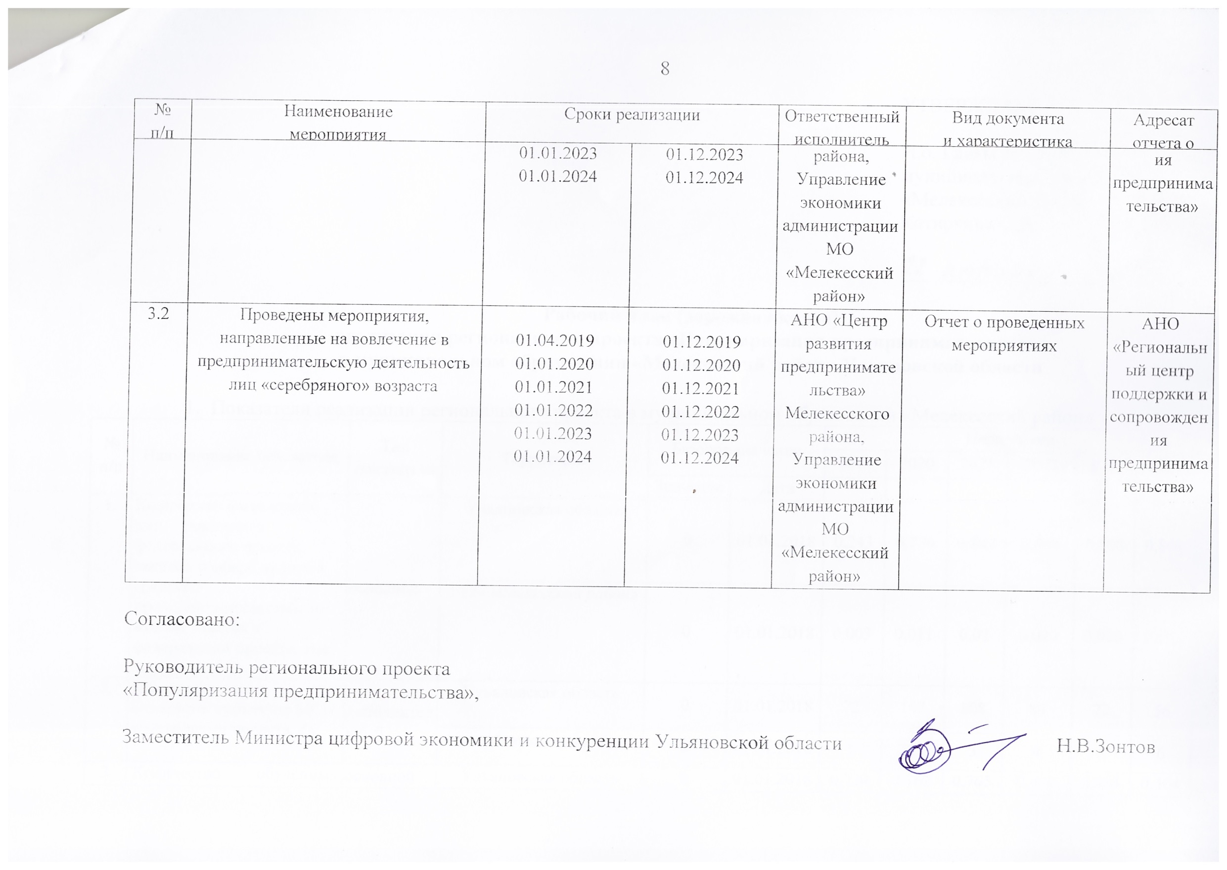  01.01.2023  01.01.2024 | 07.06.2019  01.12.2020  01.12.2021  01.12.2022  01.12.2023  01.12.2024 | АНО «Центр развития предпринимательства» Мелекесского района,  Управление экономики администрации МО «Мелекесский район» | Отчет о проведенных мероприятиях | АНО «Региональный центр поддержки и сопровождения предпринимательства»
3.2 | Проведены мероприятия, направленные на вовлечение в предпринимательскую деятельность лиц «серебряного» возраста | 01.04.2019  01.01.2020  01.01.2021  01.01.2022  01.01.2023  01.01.2024 | 01.12.2019  01.12.2020  01.12.2021  01.12.2022  01.12.2023  01.12.2024 | АНО «Центр развития предпринимательства» Мелекесского района,  Управление экономики администрации МО «Мелекесский район» | Отчет о проведенных мероприятиях | АНО «Региональный центр поддержки и сопровождения предпринимательства»

Согласовано:

Руководитель регионального проекта
«Популяризация предпринимательства»,

Заместитель Министра цифровой экономики и конкуренции Ульяновской области Н.В.Зонтов

